Brand in Schwarzenbeker Spänesilo – Feuerwehrmann bricht zusammen
In Schwarzenbek hat am Donnerstag ein Spänesilo gebrannt. Für die Feuerwehr war es ein schweißtreibender Einsatz bei 38 Grad Lufttemperatur. Ein Feuerwehrmann brach mit Kreislaufschwäche zusammen.
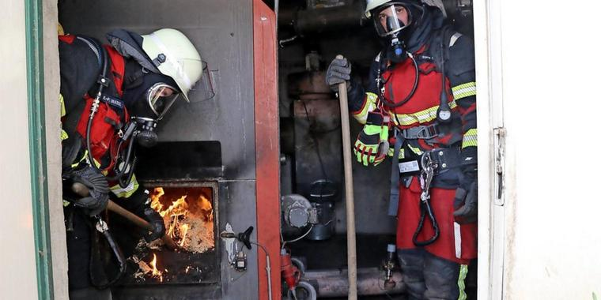
Schweißtreibende Handarbeit: Unter Atemschutz leeren Feuerwehrleute mit Schaufeln und Mulden brennende Späne im Silo. Quelle: Timo Jann
Schwarzenbek
Feueralarm bei der Firma Hitscher Transportkisten an der Industriestraße am Donnerstagnachmittag: Im Spänesilo der Firma, die aus Holz große Transportkisten für die Industrie herstellt, war es gegen 13.15 Uhr vermutlich aufgrund eines technischen Defekts zu einem Brand gekommen. Ein Feuerwehrmann brach während der schweißtreibenden Löscharbeiten bei 38 Grad Lufttemperatur am Einsatzort mit Kreislaufschwäche zusammen. Er wurde vom Rettungsdienst versorgt.
"Zunächst hatte unsere Brandmeldeanlage ausgelöst und uns einen Brand im Spänesilo gemeldet. Bei der Kontrolle stellten wir dort eine Rauchentwicklung fest und haben daraufhin sofort die Feuerwehr angefordert", berichtete Mitarbeiter Davor Morow. Die mehr als 100 Mitarbeiter des Unternehmens brachten sich umgehend in Sicherheit. "Die Lage war nicht ungefährlich, bei einem Feuer in einem Silo droht schnell auch eine Staubexplosion. Solche Folgen wären verheerend", berichtete Einsatzleiter Timo Lehmann. Der Zugführer der Schwarzenbeker Feuerwehr konnte 30 Einsatzkräfte aus Schwarzenbek, Elmenhorst und Talkau einsetzen.

Feuerwehr holt brennende Späne aus Silo
Zunächst wurde die Drehleiter ausgefahren und das Silo auch oben kontrolliert. Lehmann: „Wir mussten prüfen, bis wo sich das Feuer schon ausgebreitet hat.“ Denn eine Förderschnecke des Silos hätte einen Schwelbrand durch den ganzen Baukörper auslösen können.
Nachdem im oberen Bereich des Silos noch kein Brand festgestellt werden konnte, ging es unten an die Entleerung. An das Spänesilo ist eine Heizungsanlage angeschlossen, die für die Warmwassererzeugung und die Trockenkammer für Holz auch im Sommer läuft. Durch Atemschutz geschützt holten Feuerwehrleute große Mengen brennender Holzspäne, die bei der Produktion anfallen und für die Heizungsanlage gesammelt werden, aus dem Silo. Draußen wurden die Späne in einen Container gekippt und abgelöscht.

Rettungskräfte versorgen kollabierten Feuerwehrmann
„Diese Arbeiten unter Atemschutz sind bei den Außentemperaturen unglaublich anstrengend. Dabei ist ein Kamerad kollabiert“, so Lehmann. Die Besatzung eines Rettungswagens kümmerte sich sofort um den Verletzten. Die Retter, die nicht direkt ganz vorne arbeiteten, durften ihre Schutzjacken ausziehen.
„Wir sind froh, dass es noch relativ glimpflich abgegangen ist“, sagten die Geschäftsführer Arne Eckartsberg und David Pretzer. Sie hatten der Feuerwehr in der Vergangenheit schon Übungen im Betrieb ermöglicht. Eckartsberg: „Wir verarbeiten große Mengen Holz, das ist hier also von der Brandlast schon sensibel. Da sind wir froh, wenn die Feuerwehr Ortskenntnisse hat.“
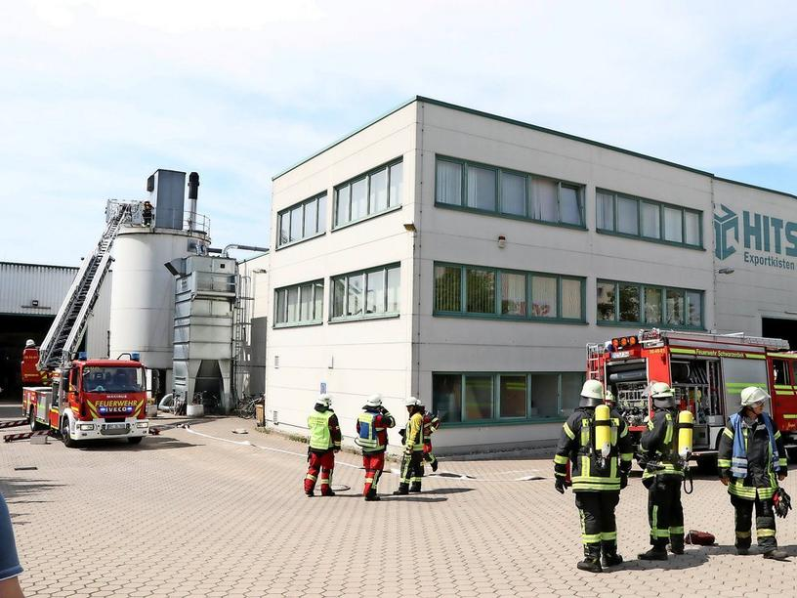
Großeinsatz bei Hitscher an der Industriestraße: Im Spänesilo brannte es am Donnerstagnachmittag.
Quelle: Timo Jann

